# **МИНИСТЕРСТВО ЦИФРОВОГО РАЗВИТИЯ, СВЯЗИ И МАССОВЫХ КОММУНИКАЦИЙ РОССИЙСКОЙ ФЕДЕРАЦИИ**

# **Федеральное государственное бюджетное образовательное учреждение**

# **высшего образования**

# **«Поволжский государственный университет телекоммуникаций и информатики»**

# **КОЛЛЕДЖ СВЯЗИ**

**Практическая работа №4**

**по дисциплине «Численные методы»**

**студентов группы 3ПКС-33**

**Вариант 4**

**Работу выполнили:**

**Дохоян Л.В**

**Преподаватель:**

**Лобачёва Милана Евгеньевна**

**Самара 2022**

**Наименование: Решение систем линейных уравнений методом Гаусса**

**Цель:** Научиться составлять и применять алгоритм решения систем линейных уравнений методом Гаусса

Задание №1: Вводим матрицу коэффициентов при неизвестных А и матрицу свободных членов В.

Задание №2: Выберем главный элемент для матрицы А1. Это будет элемент А1,1=3.14

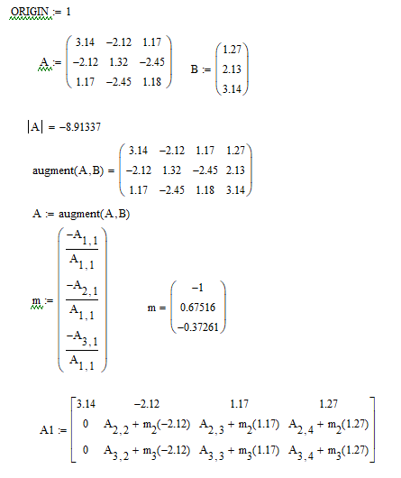



Задание №3: Выберем главный элемент для матрицы А2. Это будет элемент А2,3=-1.66006

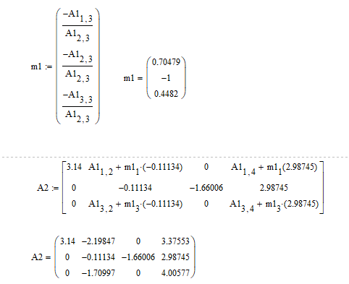

Задание №4: Выберем главный элемент для матрицы А3. Это будет элемент А3.2= -1.70997

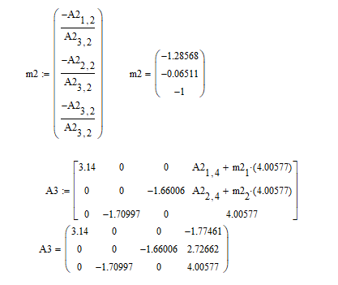

Задание №5: Проверим полученное решение с помощью встроенный функции:

****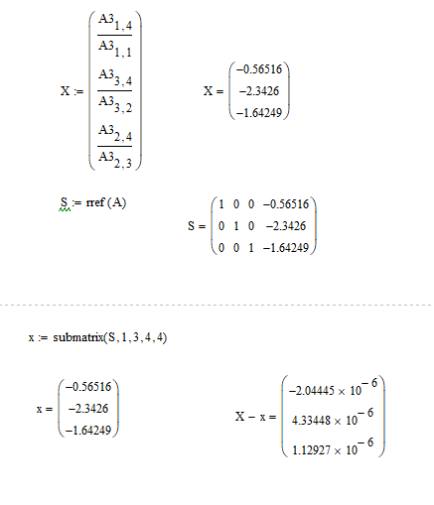

Ответ: Методом Гаусса результат найден с точностью $5*{10}^{-5}$